Cara Update

Buka %appdata%

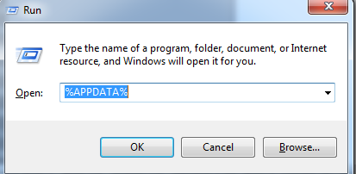

Ada folder Fivebalance

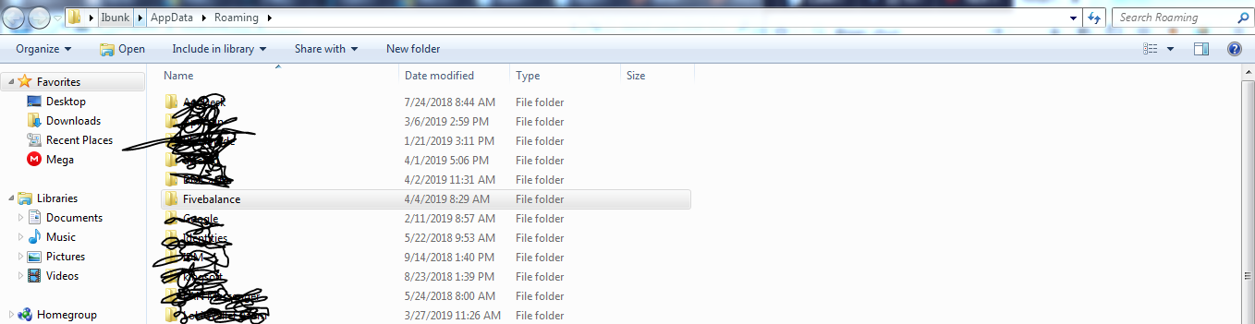

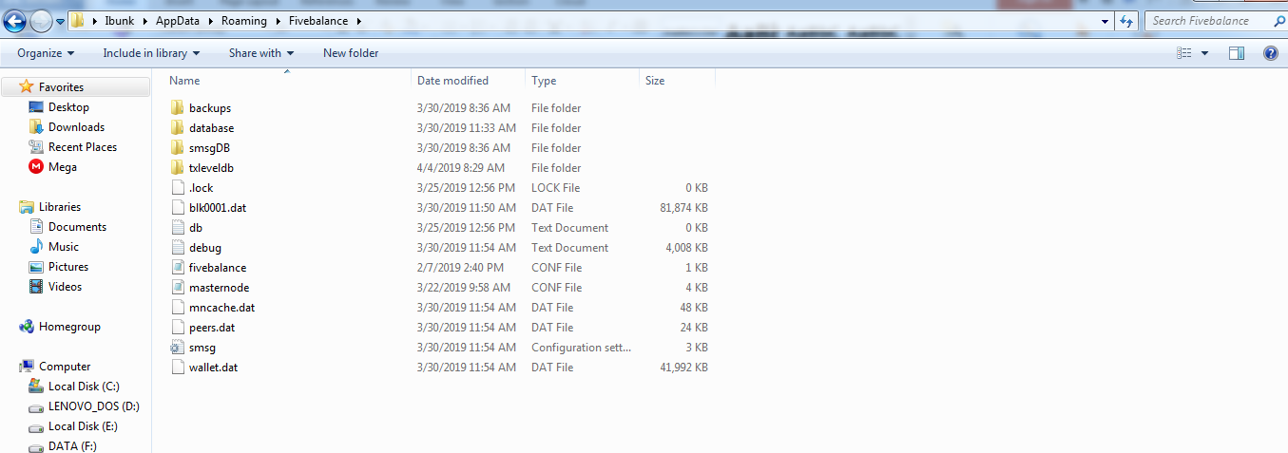

Select File dan Folder sesuai Gambar Berikut, HANYA SISAKAN :

**FOLDER : Backups**

**File : Fivebalance.conf, Masternode.conf dan Wallet.dat**

Kesemua file dan folder diatas jangan di Hapus

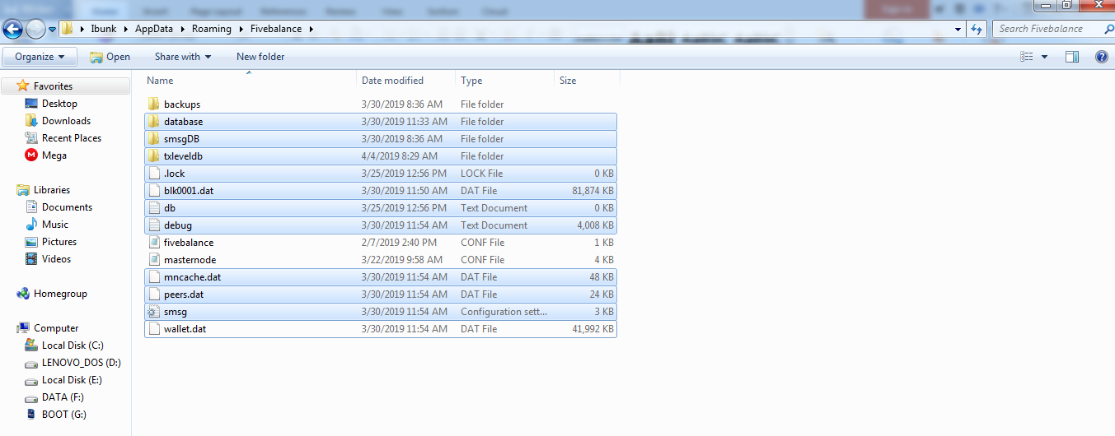

Lalu Delete…Ingan Jangan di Hapus File dan FOlder tersebut diatas :

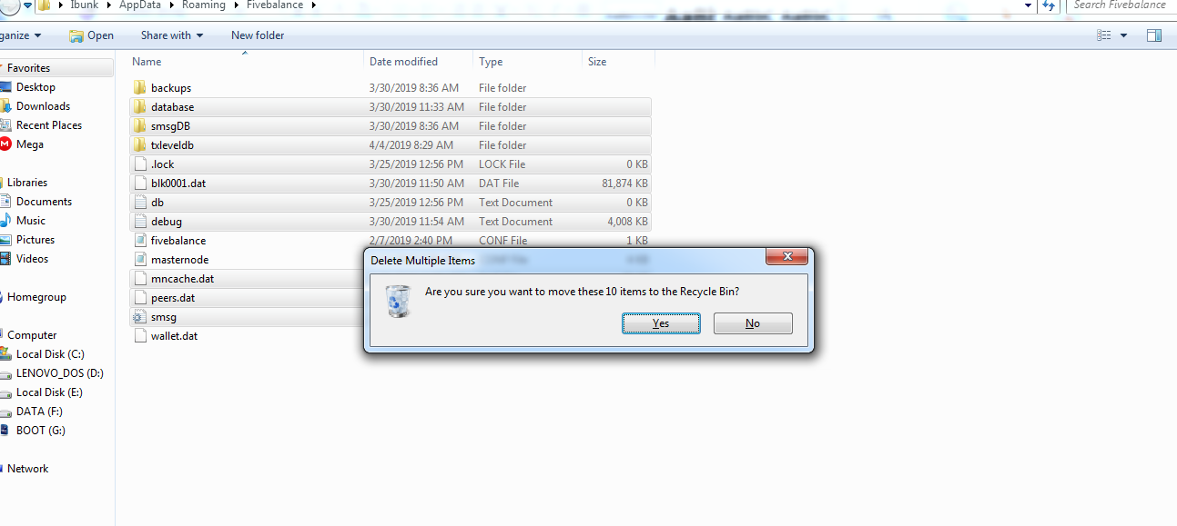

Sisanya berikut :

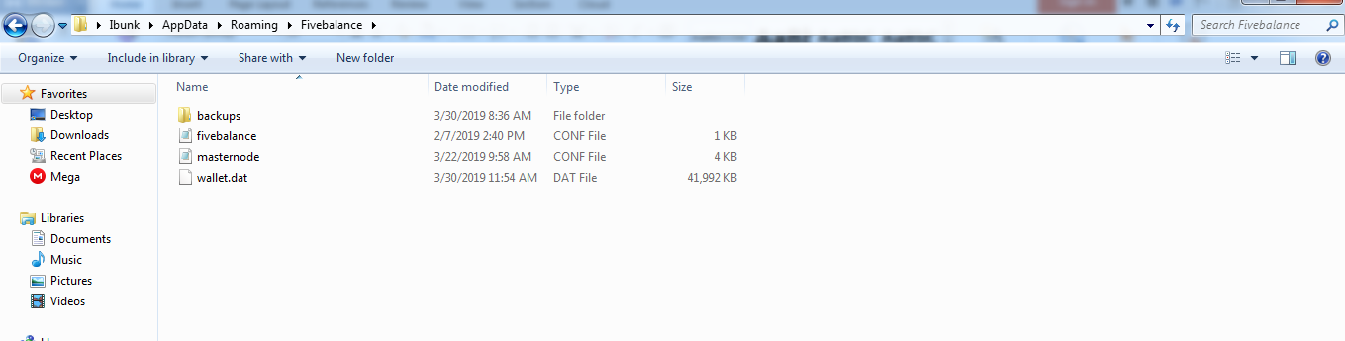

Lalu Download FIle Wallet yang ada di : <https://github.com/fivebalanceID/Fivebalance/releases/download/2.0.0.0/fivebalance-qt.exe>

Copy dan Replace saja seperti berikut :

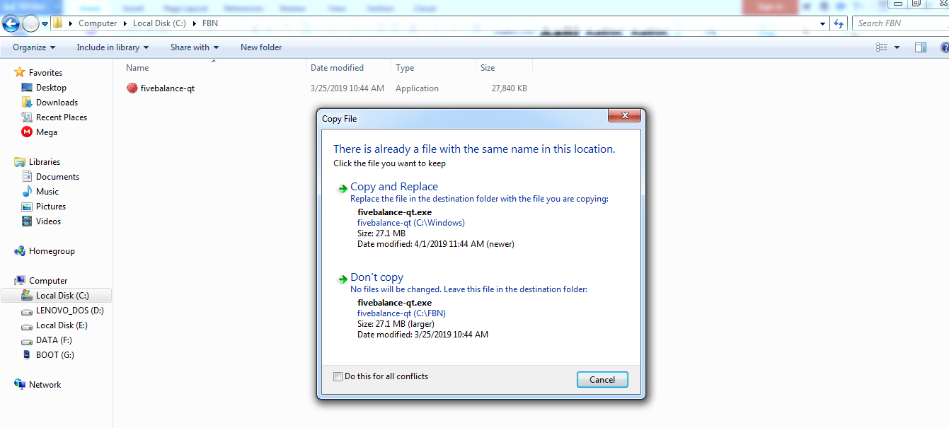

Lalu Jalankan Wallet yang baru dan tunggu sync sampai selesai seperti berikut :

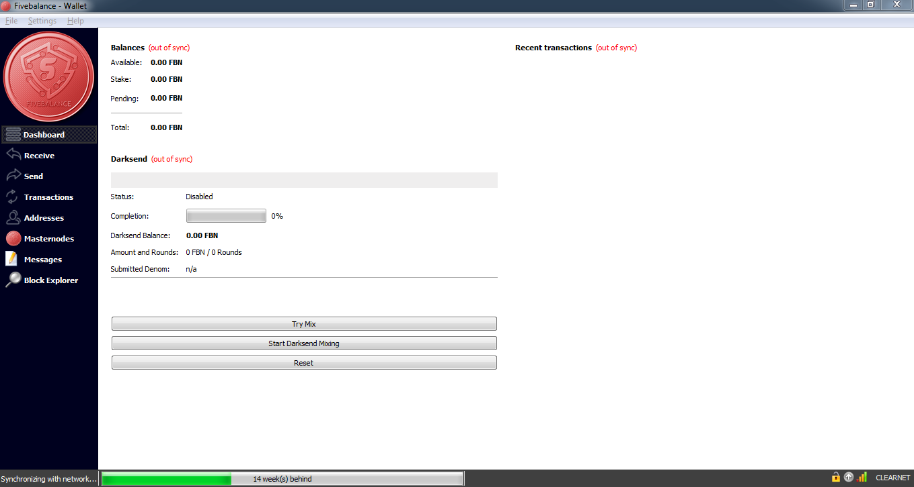

Untuk Memastikan Wallet versi 2.0, Click di Help lalu About Fivebalance

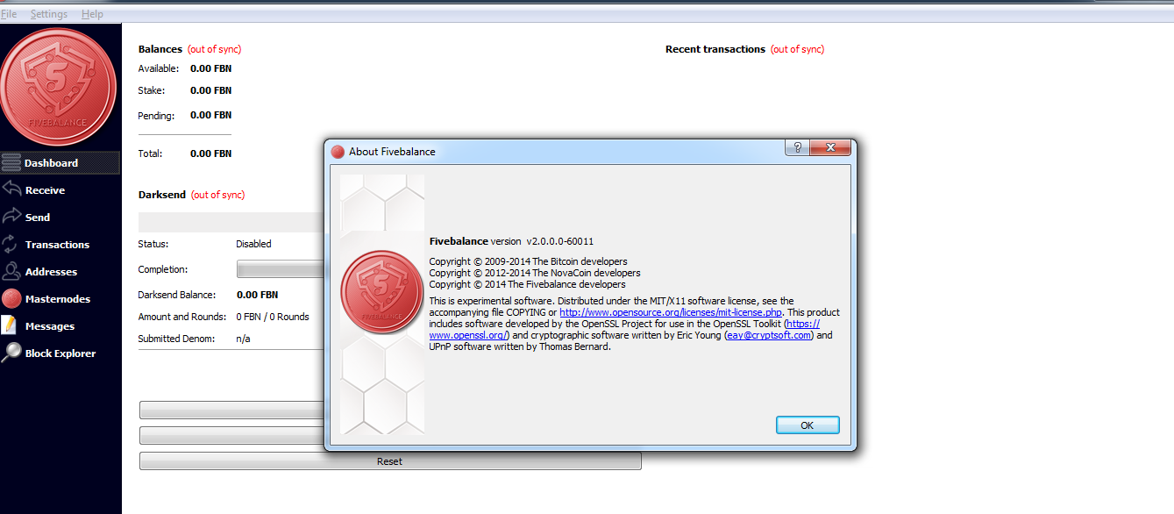

Atau bisa jg di Debug Windows bagian Informasi Client Version v2.0

